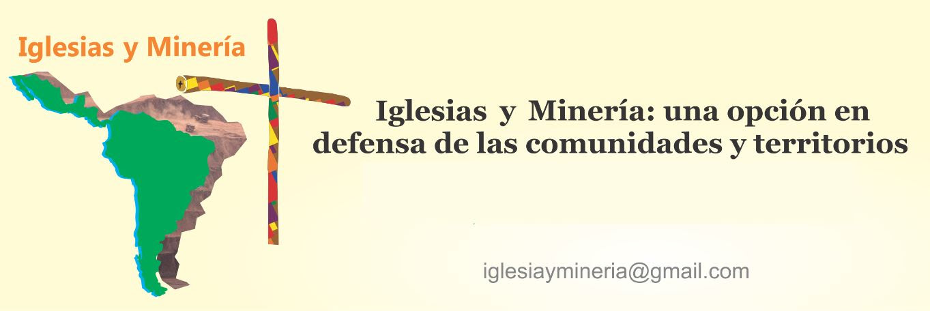
NOTA de PRENSA 4
Gracias por su apoyo en la difusión

Ofelia Vargas: El grito de los pobres es el grito de la tierra

Ciudad del Vaticano, 02-11-2016 (REDIM).- Al finalizar el primer día de trabajo del III Encuentro Mundial de Movimientos Populares que se realiza en el Vaticano, los participantes ratificaron que“para construir la fuerza de los Movimientos Populares, se necesita 5 principios: Unidad, Organización, Conciencia, Espíritu elevado y Acción”.

Para la activista peruana Ofelia Vargas, representante de GRUFIDES y de la Red Iglesias y Minería, el clima del Encuentro es de mucha esperanza: “Nos alegra que la Iglesia acoja y promueva estos encuentros. Vemos una necesidad de cambios estructurales con la participación de los movimientos populares en un trabajo conjunto con otras entidades”.

“Defender el territorio es defender la vida para estas futuras generaciones, porque el grito de los pobres es el grito de la tierra”, afirma Vargas. Y frente a las agresiones que sufren los pueblos indígenas y rurales: “No podemos permitir que las ciudades estén acabando con el campo. En este sentido es clave la autogestión porque nos abre caminos para producir de otro modo, desde lo cercano, desde lo comunal”.

Desde la “Red Iglesias y Minería”, sostiene Ofelia Vargas, “queremos contribuir a construir, en unidad y en base a la diversidad y pluralidad de organizaciones sociales, una agenda de los movimientos populares para que sea reconocida, asumida y ejecutada por los gobiernos. Elaborando propuestas ciudadanas y legislativas que promuevan una democracia participativa”.

Los debates del primer día de trabajo en este Encuentro Mundial de Movimientos Populares, estuvieron centrados en el tema “Pueblo y Democracia Participativa”. Para el segundo día los diálogos estarán orientados al eje “Territorio y Naturaleza”. Los ambientes del Pontificio Colegio Internacional Maria Mater Ecclesiae sirven de escenario para que los 200 delegados construyan sus propuestas que luego presentarán al Papa Francisco.

https://www.facebook.com/IglesiasyMineria/photos/a.193748624324403.1073741828.169392520093347/330281734004424/?type=3&theater

